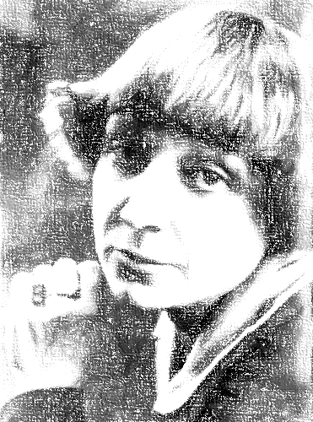
Colloque interdisciplinaire international

MARINA TSVETAIEVA ET L’EUROPE

Collège Doctoral Européen – entrée libre
46 boulevard de la Victoire
67000 Strasbourg

12-14 décembre 2018

Avec le soutien de :
l’Université de Strasbourg, le SUAC (Service universitaire de l’Action Culturelle), la BNU, le Consulat général de la Fédération de Russie à Strasbourg, l’Institut des Textes et Manuscrits Modernes (CNRS/ITEM)

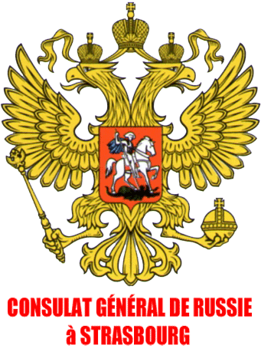

Vendredi, 14 décembre

9h30–13h| Tsvetaieva, passeur entre les cultures

Présidence : Isabelle Baladine-Howald
(poète, critique littéraire)

Caroline Bérenger (Université de Caen). Marina Tsvetaieva, poète russe, européen et universel
Anna Lushenkova Foscolo (Université Lyon 3) Marina Tsvetaieva et son œuvre poétique entre des langues
Alina Popova (Musée Tsvetaieva). À propos de l’édition des traductions complètes de Tsvetaieva en langues étrangères

Échange avec le public — Pause

Marco Sabbatini (Université de Pise). La première réception de l'œuvre de Marina Tsvetaieva en Italie
Valentina Chepiga (ITEM-CNRS). La réception de l’œuvre de Marina Tsvetaieva par la communauté des slavisants occidentaux

14h-15h| L’Europe des émigrés russes
La séance a lieu à la Bibliothèque Nationale de Strasbourg

Présidence : Patrick Werly
(Université de Strasbourg)

Françoise Lesourd (Université Lyon 3). Marina Tsvetaieva et Lev Karsavine, destins croisés
Olga Tabatchnikova (Université du Lancashire central). Marina Tsvetaieva et Léon Chestov : philosophie du refus et philosophie du désespoir.

15h30-16h30| Visite du fonds Jacques et Raissa Maritain à la BNUS en compagnie du responsable de la valorisation des collections patrimoniales Claude Lorentz : Meudon comme lieu de rencontres culturelles franco-russe dans les années 30

Pause-café

17h| Traduire Tsvetaieva
Table ronde en hommage à Véronique Lossky
Animée par Hélène Henry
Avec la participation de
Jacques Darras, Alina Popova, Jean-Pierre Morel, Caroline Bérenger, Lessya Tyshkovska, Florian Voutev et Alexandra Svinina

La séance a lieu à l’Auditorium de la BNU de Strasbourg

♦ Projection du film Élégie parisienne (2009) d’Alexandra Svinina

Clôture du colloque par Valentina Chepiga

CONTACTS| tatiana.victoroff@gmail.com
valentina.chepiga@gmail.com

Mercredi, 12 décembre

9h30| Accueil des participants
10h00| Mot de bienvenue de Guy Ducrey, directeur de l’Institut de littérature comparée et du groupe de recherche « L’Europe des Lettres » de l’Université de Strasbourg

Ouverture du colloque par
Tatiana Victoroff (Université de Strasbourg). Présentation et contexte du colloque
Anouk Grinberg (actrice, peintre). « Vivre-Écrire ». Lecture du poème de Marina Tsvetaieva sur l’exil
Michèle Finck (poète, Université de Strasbourg). Lecture de deux poèmes dédiés à Tsvetaieva Chostakovitch. Six poèmes de Marina Tsvetaieva et Cris-femmes (inédit)
Jean-Yves Masson (poète, Université de la Sorbonne). Lecture d’un poème dédié à Tsvetaieva

10h30–13h| Dialogue avec les poètes européens

Présidence : Guy Ducrey
(Université de Strasbourg)

Michèle Finck (Université de Strasbourg). La Correspondance à trois entre Tsvetaieva, Rilke et Pasternak : vers une « réinvention » de l'amour et de la poésie
Anna Kouznetsova (Union moscovite des artistes) et Dmitri Krestov (Institut des sciences pédagogiques de Moscou). Rilke et Tsvetaieva. « Dans la grotte de la panthère », l’image de l’animal dans l’héritage des poètes

Visite guidée de l’exposition photos « Rilke et Tsvetaieva » par son commissaire Anna Kouznetsova

Cyril Aslanov (Aix-Marseille Université / Institut Universitaire de France). De l’intertexte au paratexte : un écho de Tsvetaieva chez Celan

Échange avec le public — Pause

15h -18h| La géographie européenne de Marina Tsvetaieva

Présidence : Evelyne Enderlein
(Université de Strasbourg)

Brigitte Hermann (romancière, historienne d’art). Marina Tsvetaieva au Château d’Arcine en Faucigny
Florent Delporte (Association Tsvetaieva « Étoiles-Averse »).
La poétique des banlieues parisiennes (Meudon, Vanves, Clamart)
Lev Mnoukhine (Musée Tsvetaieva). Sur les traces de Tsvetaieva en France et en Italie
Elisabeth Cheauré (Université de Fribourg). Fribourg et Tsvetaieva

Échange avec le public — Pause

Visite guidée de l’exposition photos « Tsvetaieva et la France »
par son commissaire Andrei Korliakov

19h30| Rencontre poétique, Consulat général de la Fédération de Russie
« Le Ciel brûle ». Spectacle musical et poétique sur le parcours poétique de Marina Tsvetaieva. Mise en scène de Christian Rätz, musique de Dimitri Chostakovitch compagnie Voix point comme (avec Marie-Noële Vidal, alto ; Luc Benoit, piano ; Cathy Bernecker et Tatiana Victoroff, interprétation).
Dans la limite des places disponibles, sur réservation obligatoire auprès de Vanessa Brosius
vanessa.brosius@gmail.com, tél : 06 61 82 40 48

■
Jeudi, 13 décembre

10h–13h| Réécriture des mythes européens

Présidence : Laurent Pernot
(Institut de grec de l’Université de Strasbourg)

Hélène Henry-Safier (Université Paris IV). Le mythe du juif errant et le motif de l’errance dans l’œuvre tsvetaevienne

Tatiana Victoroff (Université de Strasbourg). Phèdre dans l’œuvre-vie de Marina Tsvetaieva

Elena Sebejko (Université de Kalouga). L’Apocalypse de Marina Tsvetaieva. Le Poème de l’Escalier à la lumière de la tradition mythopoétique européenne

Échange avec le public —
Pause musico-poétique par Lessya Tyshkovska
Tsvetaieva et les mythes européens

15h–18h00| Tsvetaieva et les arts de l’Europe

Présidence : Philippe Sers
(Collège des Bernardins, Paris)

Muriel Denefle (Université de Nice). Marina Tsvetaieva et les compositeurs européens (Schumann, Beethoven, Wagner, Chopin)

Elena Korkina (Maison-musée de Marina Tsvetaieva). Tsvetaieva sur le cinéma français

Andrei Korliakov. Tsvetaieva dans le milieu artistique de son temps

Alexandre Medvedev (Université de Tioumen). L’essai de Marina Tsvetaieva Natalia Gontcharova. Vie et création : une ekphrasis ontologique

Échange avec le public — Pause

18h30| Représentation de la Phèdre de Tsvetaieva par la Compagnie Terres Neuves de Paris. Direction artistique : Priscille Amsler
Espace du Jardin du Collège Doctoral
■

